IPSEOA “CARLO PORTA”
Via Uruguay 26/2 Milano

Indirizzi attivi: si veda brochure https://www.carloportamilano.edu.it/images/Documenti/OpenDay/Brochure.pdf

- Accoglienza turistica
- Enogastronomia cucina
- Enogastronomia pasticceria
- Enogastronomia sala vendita

Vari OPEN DAY iscrivendosi a futuristudenti@carloportamilano.edu.it :
- Aperitivo a scuola previa iscrizione e costo 20 Euro
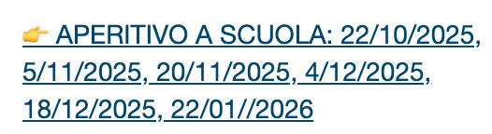
Si veda il link https://www.carloportamilano.edu.it/images/Documenti/OpenDay/a.jpg

- OPEN DAY IN PRESENZA
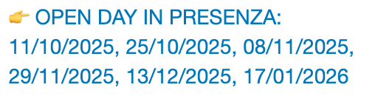
Si veda il link https://www.carloportamilano.edu.it/images/Documenti/OpenDay/c.jpg

- MINI OPEN DAY
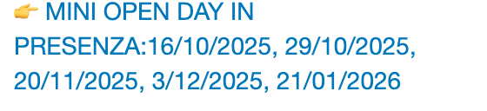
Si veda il link https://www.carloportamilano.edu.it/images/Documenti/OpenDay/b.jpg

